Уважаемые родители!
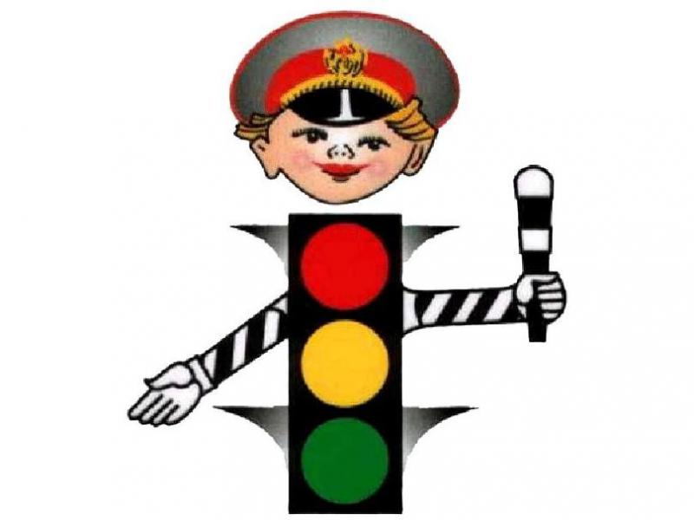
В среднем дошкольном возрасте ребёнок должен усвоить:
- Кто является участником дорожного движения (пешеход, водитель, пассажир, регулировщик);
- Элементы дороги (дорога, проезжая часть, обочина, тротуар, перекрёсток, линия тротуаров и обочин, ограждение дороги, разделительная полоса, пешеходный переход);
- Транспортные средства (автомобиль, мотоцикл, велосипед, мопед, трактор, гужевая повозка, автобус, трамвай, троллейбус, специальное транспортное средство);
- Средства регулирования дорожного движения;
- Основные сигналы транспортного светофора (красный, красный одновременно с жёлтым, зелёный, зелёный мигающий, жёлтый мигающий);
- Пять мест, где разрешается ходить по дороге;
- Шесть мест, где разрешается переходить проезжую часть;
- Правила движения пешеходов в установленных местах;
- Правила посадки, движение при высадке в общественном транспорте;
- Без взрослых переходить проезжую часть и ходить по дороге нельзя;
- Обходить любой транспорт надо со стороны приближающихся других транспортных средств в местах с хорошей видимостью, чтобы пешеход видел транспорт, и водитель транспорта видел пешехода;

Методические приёмы обучения ребёнка навыкам безопасного поведения на дороге:
Своими словами систематически и ненавязчиво знакомить с правилами только в объёме, необходимом для усвоения;
Использовать дорожную обстановку для пояснения необходимости быть внимательным и бдительным на дороге;
Объяснять, когда и где можно переходить проезжую часть, а когда и где нельзя;

Помните!
Ребёнок учится законам дорог, беря пример с членов семьи и других взрослых. Берегите ребёнка!

Оградите его от несчастных случаев.

